

HỌC VIỆN CÔNG NGHỆ BƯU CHÍNH VIỄN THÔNG

BÁO CÁO BÀI TẬP LỚN

PHƯƠNG PHÁP LUẬN NGHIÊN CỨU KHOA HỌC

Giảng viên hướng dẫn: | Từ Thảo Hương Giang
Nhóm lớp: | 22
Họ tên sinh viên:  Mã sinh viên:  Số điện thoại: | Đào Văn Công  B22DCKH010  0977497116

Hà Nội, Tháng 11/2025

Câu 1: (3 điểm) Anh/chị hãy xây dựng sơ đồ tư duy tổng kết các nội dung sau:
- Bản chất của nghiên cứu khoa học; Phân loại nghiên cứu khoa học [CLO1]
- Quy trình nghiên cứu khoa học: Phát hiện vấn đề nghiên cứu; Xác định mục tiêu nghiên cứu; Xây dựng giả thuyết; Chứng minh giả thuyết và Trình bày kết quả nghiên cứu [CLO2]
- Các phương pháp thu thập dữ liệu trong NCKH; Các phương pháp tiếp cận nghiên cứu, Các phương pháp xử lý dữ liệu. [CLO3]
Bài làm

[CLO1]: Bản chất nghiên cứu khoa học và Phân loại nghiên cứu khoa học
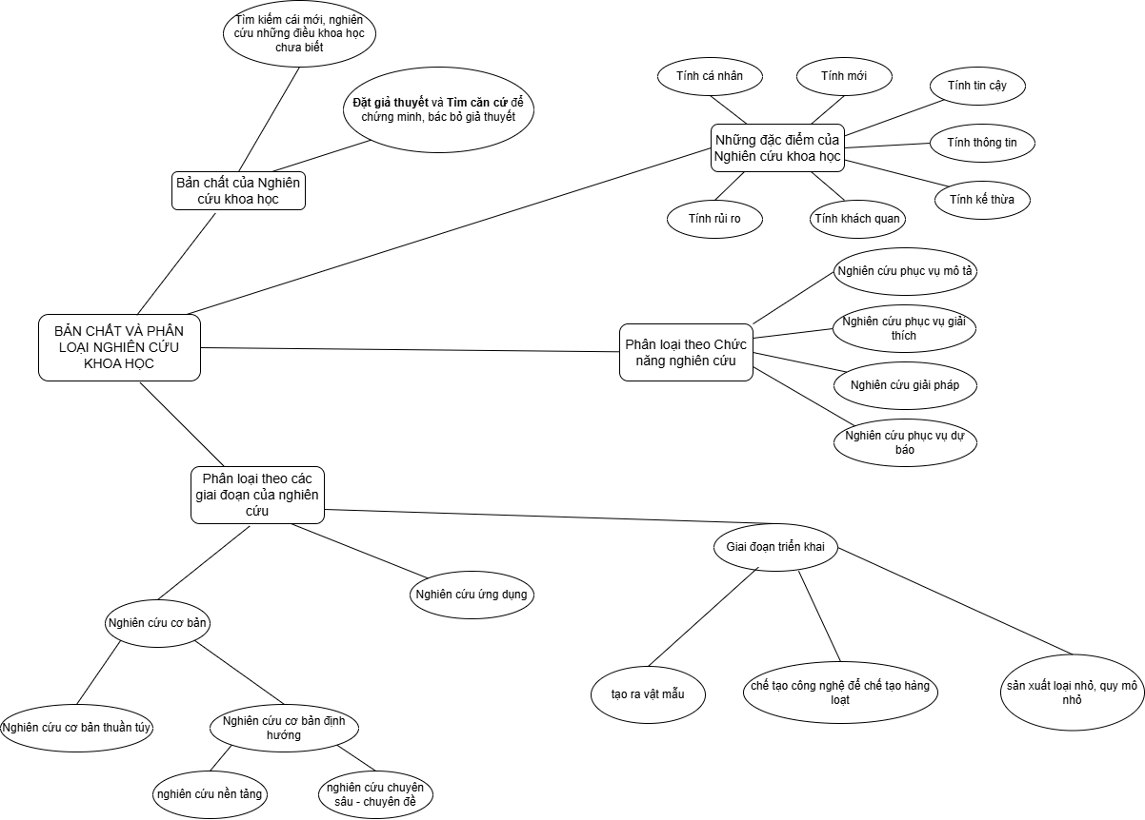

[CLO2] : Quy trình nghiên cứu khoa học: Phát hiện vấn đề nghiên cứu; Xác định mục tiêu nghiên cứu; Xây dựng giả thuyết; Chứng minh giả thuyết và Trình bày kết quả nghiên cứu
- Phát hiện vấn đề nghiên cứu và Tổng quan nghiên cứu
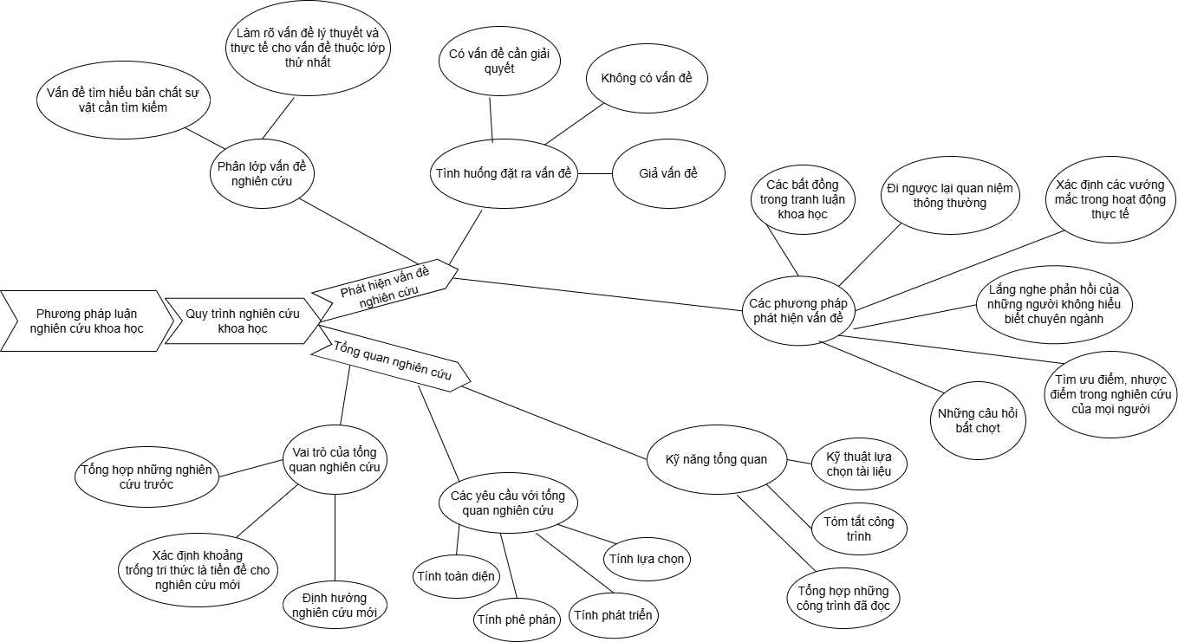

- Xác định mục tiêu nghiên cứu:
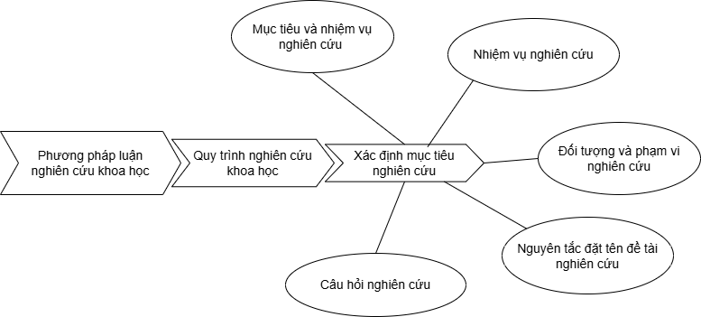

- Xây dựng giả thuyết nghiên cứu
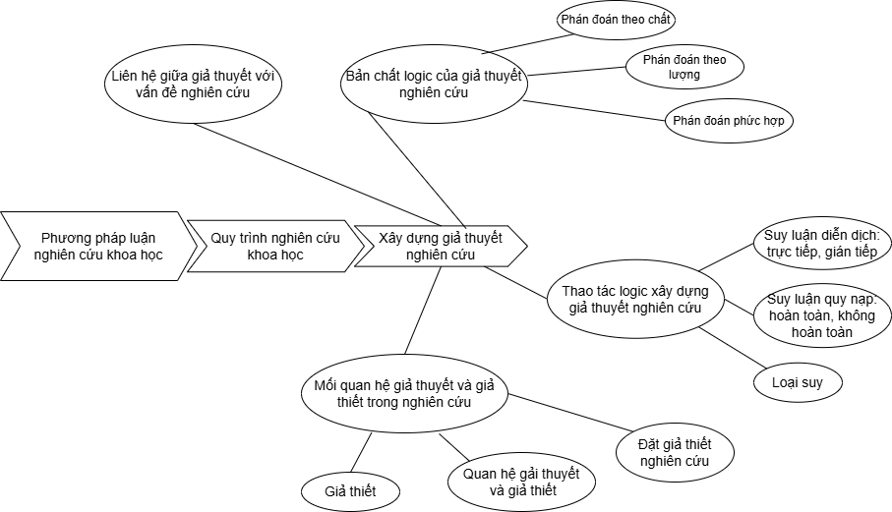

- Chứng minh giả thuyết nghiên cứu
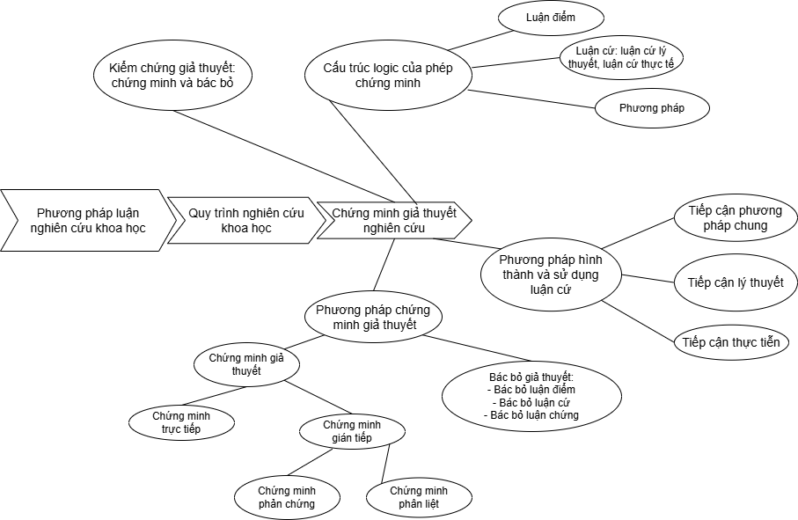

- Trình bày kết quả nghiên cứu
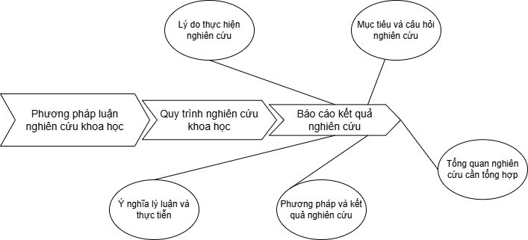

[CLO3] Các phương pháp thu thập dữ liệu trong NCKH; Các phương pháp tiếp cận nghiên cứu, Các phương pháp xử lý dữ liệu.
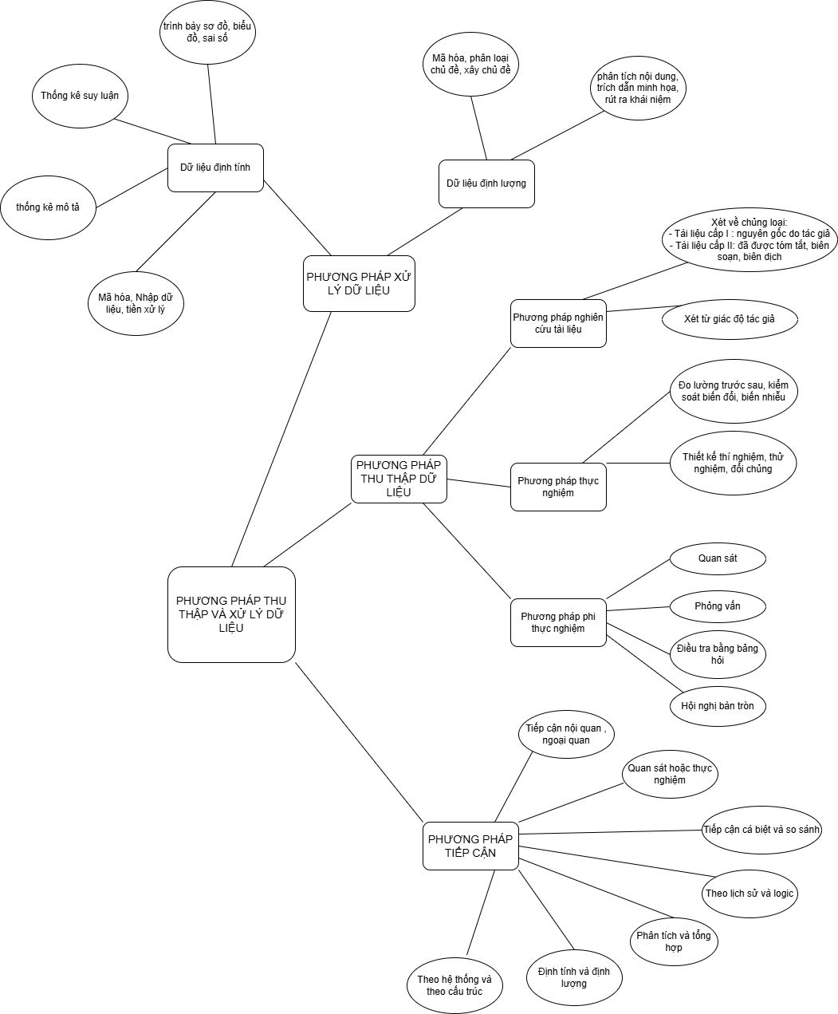


HỌC VIỆN CÔNG NGHỆ BƯU CHÍNH VIỄN THÔNG

KHOA CÔNG NGHỆ THÔNG TIN

BÁO CÁO KẾT QUẢ NGHIÊN CỨU KHOA HỌC

ĐỀ TÀI:
Nghiên cứu và Ứng dụng Kỹ thuật Ghép ảnh Panorama tạo ảnh toàn cảnh trong Thị giác máy tính

Giảng viên hướng dẫn: | Từ Thảo Hương Giang
Nhóm lớp: | 22
Họ tên sinh viên:  Mã sinh viên:  Số điện thoại: | Đào Văn công  B22DCKH010  0977497116

Hà Nội, Tháng 11/2025

1. GIỚI THIỆU ĐỀ TÀI
1.1. Bối cảnh và Lý do chọn đề tài
1.1.1. Bối cảnh
Trí tuệ nhân tạo AI đang ngày càng phát triển, trong đó Thị giác Máy tính (Computer Vision) đóng vai trò ngày càng quan trọng trong nhiều lĩnh vực như thực tế ảo (VR/AR), giám sát an ninh, robot tự hành và lập bản đồ 3D.
Hầu hết các ứng dụng này đều đòi hỏi dữ liệu hình ảnh phải có góc nhìn rộng để cung cấp thông tin toàn diện về môi trường xung quanh.
Tuy nhiên, các thiết bị camera thông thường (smartphone, camera giám sát cố định) đều có góc nhìn giới hạn.
1.1.2. Lý do chọn đề tài
Nhu cầu mở rộng góc nhìn: Các hệ thống cần tầm nhìn toàn cảnh ( xe tự hành cần quan sát 360 độ, bản đồ cần ảnh vệ tinh toàn cảnh) nhưng việc sử dụng camera góc rộng thường gây ra biến dạng ảnh nghiêm trọng.
Kỹ thuật Panorama là giải pháp hiệu quả để tạo ra bức ảnh góc rộng mà vẫn giữ được độ phân giải cao và giảm thiểu biến dạng.
Phức tạp của thuật toán: Mặc dù kỹ thuật ghép ảnh đã có, nhưng việc tối ưu hóa giữa độ chính xác hình học (Homography) và tốc độ xử lý (thời gian thực) vẫn là thách thức lớn. Việc nghiên cứu các thuật toán phát hiện đặc trưng hiệu quả (SIFT, ORB) và kỹ thuật trộn ảnh (Blending) là cần thiết để tạo ra sản phẩm chất lượng cao, có khả năng triển khai thực tế.
Tính ứng dụng cao trong ngành học: Đề tài nằm trong lĩnh vực Khoa học Máy tính/Thị giác Máy tính, có tính ứng dụng trực tiếp trong các môn học chuyên ngành và là nền tảng cho các đồ án lớn hơn về xử lý ảnh và AI.

1.2. Câu hỏi nghiên cứu
Câu 1: Làm thế nào để xây dựng một quy trình ghép ảnh Panorama tự động, có khả năng xử lý liên tục các bức ảnh có độ chồng lấp nhất định?
Câu 2: Sự khác biệt về độ chính xác (Reprojection Error) và tốc độ xử lý giữa hai thuật toán phát hiện đặc trưng SIFT và ORB khi ước lượng ma trận chuyển đổi Homography là gì?
Câu 3: Kỹ thuật trộn ảnh (Blending) nào : Simple Averaging hay Multi-band Blending mang lại chất lượng thị giác tốt nhất, giảm thiểu đường nối và hiện tượng bóng ma - ghosting cho ảnh Panorama cuối cùng?

1.3. Mục tiêu nghiên cứu
Mục tiêu Tổng quát: Nghiên cứu, thiết kế và triển khai một hệ thống phần mềm mẫu có khả năng tự động ghép chuỗi ảnh đầu vào thành một bức ảnh toàn cảnh (Panorama) liền mạch, chính xác, và đánh giá hiệu năng của các thuật toán cốt lõi.
Mục tiêu Cụ thể: Thiết lập quy trình hoàn chỉnh từ Phát hiện đặc trưng, Khớp đặc trưng, đến Ánh xạ và Trộn ảnh. Thực nghiệm so sánh hiệu suất tính toán và độ chính xác của thuật toán SIFT và ORB trong việc tìm ma trận chuyển đổi H Đánh giá định tính (thị giác) và đánh giá định lượng (chỉ số) về chất lượng ảnh Panorama khi sử dụng các kỹ thuật trộn khác nhau.

1.4. Đối tượng nghiên cứu
Đối tượng chính: Các mối quan hệ giữa thuật toán phát hiện đặc trưng (SIFT, ORB), ma trận chuyển đổi Homography ($\mathbf{H}$) được ước lượng, và chất lượng của kết quả ghép ảnh (sai số hình học và chất lượng đường nối).

1.5. Phạm vi nghiên cứu
Phạm vi về Dữ liệu: Sử dụng các tập dữ liệu ảnh tĩnh có độ phân giải cố định, được chụp từ một điểm nhìn cố định (camera chỉ xoay, không tịnh tiến) để đảm bảo không xảy ra vấn đề thị sai (parallax).
Phạm vi về Thuật toán: Chỉ tập trung nghiên cứu và so sánh các phương pháp dựa trên đặc trưng.
Phạm vi về Công cụ: Triển khai và đánh giá bằng ngôn ngữ Java và thư viện OpenCV.

2. TỔNG QUAN NGHIÊN CỨU
2.1. Nghiên cứu trên thế giới
Nghiên cứu về ghép ảnh toàn cảnh (Panorama Image Stitching) là một trong những lĩnh vực cổ điển nhưng vẫn phát triển mạnh mẽ của thị giác máy tính.
Phương pháp dựa trên đặc trưng hay còn gọi là Feature-based Methods là kỹ thuật ghép ảnh hiện đại được định hình bởi các công trình sử dụng đặc trưng bất biến. David G. Lowe đã phát triển thuật toán SIFT (Scale-Invariant Feature Transform), một bước đột phá trong việc phát hiện các điểm đặc trưng bền vững với thay đổi về tỷ lệ, góc quay và ánh sáng.
Thuật toán SIFT xuất hiện và sau đó là SURF (Speeded Up Robust Features), trở thành tiêu chuẩn vàng trong việc ước lượng ma trận chuyển đổi hình học (Homography) chính xác cao để căn chỉnh ảnh.
Cần tối ưu hóa tốc độ xử lý và trích xuất đặc trưng: Nhận thấy SIFT và SURF có chi phí tính toán cao, các nghiên cứu tập trung vào tối ưu hóa tốc độ cho ứng dụng thời gian thực. ORB (Oriented FAST and Rotated BRIEF) được giới thiệu như một thuật toán thay thế hiệu quả, nhanh hơn nhiều lần mà vẫn duy trì độ bền vững tương đối, đặc biệt quan trọng cho các hệ thống robot và thiết bị di động.
Cải thiện chất lượng trộn ảnh: Vấn đề đường nối rõ rệt và sự khác biệt về độ sáng giữa các ảnh là thách thức lớn. Các nhà nghiên cứu đã chuyển từ các phương pháp trộn đơn giản sang kỹ thuật tiên tiến hơn như Multi-band Blending sử dụng Laplacian Pyramid của Burt và Adelson, cho phép chuyển đổi mượt mà giữa các vùng ảnh bằng cách trộn các thành phần tần số khác nhau.
Xử lý thị sai - Parallax Handling: Các công trình gần đây đã mở rộng phạm vi từ ảnh chụp cố định sang ảnh chụp khi camera di chuyển, đòi hỏi các kỹ thuật tinh vi hơn như Bundle Adjustment hoặc các biến thể của RANSAC để xử lý lỗi thị sai, nhằm tạo ra kết quả ghép ảnh chính xác hơn trong môi trường thực tế phức tạp.

2.2. Nghiên cứu trong nước
Tại Việt Nam, nghiên cứu về ghép ảnh Panorama thường được triển khai trong khuôn khổ các đề tài luận văn, đồ án tốt nghiệp và các dự án ứng dụng công nghệ thông tin, tập trung vào việc áp dụng và so sánh các thuật toán quốc tế trong bối cảnh cụ thể:
Áp dụng và so sánh thuật toán: Phần lớn các nghiên cứu trong nước tập trung vào việc triển khai và so sánh hiệu năng của các thuật toán phổ biến như SIFT, SURF, và ORB trong việc tạo ảnh Panorama. Các công trình này thường đánh giá sự cân bằng giữa độ chính xác của Homography và thời gian tính toán trên các bộ dữ liệu ảnh chụp trong nước (ví dụ: ảnh phong cảnh, ảnh kiến trúc).
Tối ưu hóa mã nguồn: Nhiều đề tài tập trung vào việc tối ưu hóa mã nguồn và sử dụng các thư viện thị giác máy tính có sẵn (chủ yếu là OpenCV), nhằm đạt được tốc độ xử lý chấp nhận được trên phần cứng máy tính thông thường hoặc thiết bị nhúng.
Ứng dụng sơ khai: Các ứng dụng ban đầu thường giới hạn ở việc tạo ảnh toàn cảnh cho mục đích du lịch, giáo dục hoặc hiển thị nội dung 360 độ trên website, chủ yếu xử lý ảnh tĩnh và ít đi sâu vào các vấn đề nâng cao như hiệu chỉnh độ sáng tự động hoặc xử lý lỗi thị sai.

2.3. Khoảng trống nghiên cứu
Từ tổng quan nghiên cứu trong nước và quốc tế, có thể xác định được khoảng trống mà đề tài này hướng tới giải quyết:
Thiếu phân tích so sánh toàn diện về hiệu năng cốt lõi: các nghiên cứu thường so sánh tổng thể các mô hình ghép ảnh mà chưa đi sâu vào phân tích vai trò và sự đánh đổi giữa thuật toán phát hiện đặc trưng và thuật toán trộn ảnh. Cụ thể, ít có công trình nào đo lường định lượng và so sánh trực tiếp giữa Lỗi tổng hợp - Reprojection Error của SIFT với ORB và sau đó gắn kết kết quả đó với chất lượng trộn ảnh của Multi-band Blending với Averaging để đưa ra quy trình tối ưu hóa rõ ràng.
Thiếu quy trình ứng dụng thực tiễn tối ưu: Hhầu hết các nghiên cứu trong nước dừng lại ở mức độ báo cáo về độ chính xác, nhưng chưa có đề xuất cụ thể về một quy trình triển khai ứng dụng, chỉ rõ khi nào nên ưu tiên SIFT (độ chính xác) và khi nào nên chọn ORB (tốc độ).
Tập trung vào tính khả thi, ít chú trọng tính thẩm mỹ, chất lượng: nhiều công trình chỉ tập trung vào việc ghép ảnh có "khớp" được hay không, mà chưa nhấn mạnh đầy đủ vào việc đạt được chất lượng thị giác cao nhất (loại bỏ hoàn toàn đường nối và khác biệt độ sáng), yếu tố quan trọng để ảnh Panorama được chấp nhận trong các ứng dụng chuyên nghiệp.
Đề tài này sẽ lấp đầy khoảng trống bằng cách thực hiện một nghiên cứu thực nghiệm có hệ thống, tập trung vào việc phân tích định lượng và định tính các thuật toán phát hiện đặc trưng SIFT và ORB và kỹ thuật trộn ảnh Multi-band Blending, từ đó xây dựng và đề xuất quy trình ghép ảnh tối ưu, có thể ứng dụng trực tiếp trong các hệ thống Thị giác Máy tính.

3. GIẢ THUYẾT NGHIÊN CỨU
3.1. Cơ sở lý thuyết
3.1.1. Lý thuyết về đặc trưng bất biến và ước lượng Homography
Ghép ảnh Panorama dựa trên giả định rằng các bức ảnh chồng lấp được chụp từ cùng một điểm nhìn (pure rotation)1. Mối quan hệ giữa hai bức ảnh có thể được mô tả bằng một phép biến đổi phối cảnh, hay còn gọi là ma trận Homography H.
Để ước lượng ma trận H một cách chính xác, cần phải tìm được các điểm tương ứng giữa hai ảnh. Các thuật toán như SIFT và ORB được sử dụng để phát hiện các đặc trưng có khả năng chống chịu với thay đổi về góc nhìn, tỷ lệ và ánh sáng. SIFT cung cấp độ chính xác cao nhờ tính toán dựa trên gradient phức tạp, trong khi ORB ưu tiên tốc độ bằng cách sử dụng các phép tính nhị phân nhanh hơn.

3.1.2. Lý thuyết về thuật toán RANSAC
Sau khi tìm được các cặp đặc trưng tương ứng, việc tính toán ma trận H phải đối mặt với vấn đề nhiễu (noise) và các cặp khớp sai (outliers). RANSAC (Random Sample Consensus) là thuật toán được sử dụng để loại bỏ các outliers và tìm ra mô hình H tối ưu nhất có thể giải thích cho phần lớn các điểm dữ liệu (inliers). Độ chính xác của H được đánh giá bằng sai số tái chiếu (Reprojection Error), là khoảng cách trung bình giữa các điểm ảnh được tái chiếu bởi H và vị trí thực tế của chúng trên ảnh đích.
3.1.3. Lý thuyết về Trộn ảnh Đa tần số (Multi-band Blending)
Sau khi căn chỉnh hình học, bước cuối cùng là trộn các ảnh đã được ánh xạ lại với nhau. Các phương pháp trộn đơn giản như trung bình cộng thường để lại đường nối rõ rệt hoặc hiện tượng bóng ma do sự khác biệt về cường độ sáng giữa các ảnh. Multi-band Blending dựa trên Laplacian Pyramid khắc phục vấn đề này bằng cách phân tách ảnh thành các thành phần tần số khác nhau và trộn chúng trong từng dải tần. Kỹ thuật này giúp chuyển tiếp giữa các vùng ảnh mượt mà hơn, đặc biệt đối với các chi tiết nhỏ và các vùng có sự thay đổi ánh sáng lớn.
3.1.4. Liên hệ cơ sở lý thuyết với giả thuyết nghiên cứu
Cơ sở 3.1.1 & 3.1.2 khẳng định rằng chất lượng của Homography phụ thuộc vào thuật toán đặc trưng (SIFT vs ORB) và khả năng xử lý nhiễu của RANSAC. Điều này trực tiếp hình thành Giả thuyết H1 về sự đánh đổi giữa độ chính xác (SIFT) và tốc độ (ORB).
Cơ sở 3.1.3 cung cấp bằng chứng rằng kỹ thuật trộn ảnh cao cấp (Multi-band Blending) có thể giải quyết các vấn đề thẩm mỹ do sự khác biệt về độ sáng gây ra, dẫn đến giả thuyết H2 về chất lượng hình ảnh cuối cùng.

3.2. Thiết lập giả thuyết
Giả thuyết H1 – về hiệu năng thuật toán đặc trưng:
H1a (Độ chính xác): Thuật toán SIFT sẽ cho ma trận chuyển đổi H có độ chính xác cao hơn, được đo bằng Reprojection Error thấp hơn, so với thuật toán ORB trên cùng một tập dữ liệu.
H1b (Tốc độ): Thuật toán ORB sẽ cho tốc độ tính toán nhanh hơn đáng kể so với SIFT, khiến nó trở thành lựa chọn ưu tiên cho các ứng dụng yêu cầu xử lý thời gian thực.
Giả thuyết H2 – Về Chất lượng Hình ảnh Trộn:
Kỹ thuật Multi-band Blending sẽ tạo ra bức ảnh Panorama có chất lượng thị giác vượt trội, thể hiện qua việc giảm thiểu hoặc loại bỏ hoàn toàn các đường nối và hiện tượng bóng ma, so với phương pháp trộn đơn giản.

4. PHƯƠNG PHÁP VÀ KẾT QUẢ NGHIÊN CỨU
4.1. Thiết kế nghiên cứu
Nghiên cứu được thiết kế theo hướng thực nghiệm so sánh trong lĩnh vực Thị giác Máy tính.
Bản chất: Nghiên cứu định lượng, nhằm đánh giá hiệu suất (tốc độ) và hiệu quả (độ chính xác, chất lượng hình ảnh) của các thuật toán ghép ảnh cốt lõi.
Quy trình: Xây dựng một quy trình ghép ảnh tự động hoàn chỉnh, sau đó thay thế lần lượt các thành phần chính (thuật toán phát hiện đặc trưng và kỹ thuật trộn ảnh) để đo lường tác động của chúng lên kết quả cuối cùng.
Các Pha Thử nghiệm Chính:
Pha 1 (Kiểm định H1): So sánh thuật toán SIFT và ORB trên cùng một tập dữ liệu về tốc độ xử lý và Sai số Tái chiếu (Reprojection Error).
Pha 2 (Kiểm định H2): So sánh kỹ thuật Simple Averaging và Multi-band Blending trên cùng một kết quả căn chỉnh hình học về chất lượng thị giác (độ mờ của đường nối).
4.2. Dữ liệu và Thu thập dữ liệu
Loại dữ liệu: Dữ liệu hình ảnh tĩnh, thứ cấp.
Thu thập: Sử dụng bộ ảnh do sinh viên tự chụp hoặc các tập dữ liệu công khai về Panorama.
Cấu trúc dữ liệu: Một chuỗi 5-7 bức ảnh có độ phân giải đồng nhất được chụp tuần tự với sự chồng lấp tối thiểu 30% giữa các ảnh liền kề.
Yêu cầu: Các bức ảnh phải được chụp từ một điểm nhìn cố định (chỉ xoay camera) để loại bỏ vấn đề thị sai, phù hợp với mô hình chuyển đổi Homography.

4.3. Tiền xử lý dữ liệu và Xây dựng biến
Dữ liệu hình ảnh thô phải trải qua bước tiền xử lý để phù hợp với các thuật toán Feature Matching:
Tiền xử lý:
Chuyển đổi thang độ xám: Tất cả các ảnh màu (RGB) được chuyển đổi sang thang độ xám để tối ưu hóa quá trình phát hiện đặc trưng (đặc biệt là SIFT/ORB) và giảm tải tính toán.
Chuẩn hóa ánh sáng: Áp dụng một số kỹ thuật chuẩn hóa độ sáng cơ bản nếu sự khác biệt độ sáng giữa các ảnh quá lớn.
Xây dựng biến:
Biến Đầu vào (Feature/Input Variables): Các đặc trưng được sử dụng để ước lượng Homography.
Thuật toán Phát hiện Đặc trưng: (Phân loại: SIFT/ORB)
Biến Đầu ra (Output/Evaluation Variables): Các chỉ số đánh giá hiệu năng và chất lượng.
Tốc độ Xử lý (giây): Thời gian trung bình để phát hiện, khớp đặc trưng và ước lượng H.
Độ chính xác Căn chỉnh: Sai số Tái chiếu (Reprojection Error) tính bằng pixel.
Chất lượng Trộn ảnh: Đánh giá định tính (thị giác) và định lượng (ví dụ: Entroy hoặc tiêu chuẩn SSIM cục bộ tại vùng nối).

4.4. Quy trình Xây dựng Hệ thống Ghép ảnh Panorama
Quy trình xây dựng mô hình ghép ảnh Panorama được thực hiện theo các bước chính sau:
Khởi tạo Hệ thống: Sử dụng Python và thư viện OpenCV.
Phát hiện và Khớp Đặc trưng (Feature Detection & Matching):
Sử dụng lần lượt hai thuật toán SIFT và ORB để tìm các điểm đặc trưng (keypoints) và mô tả đặc trưng (descriptors) cho mỗi cặp ảnh chồng lấp.
Áp dụng thuật toán Brute-Force Matcher hoặc FLANN Matcher để tìm các cặp đặc trưng tương ứng giữa các ảnh.
Ước lượng Ma trận Homography:
Sử dụng thuật toán RANSAC để loại bỏ các điểm khớp sai và ước tính ma trận H tốt nhất cho mỗi cặp ảnh.
Đo lường Reprojection Error của H để đánh giá độ chính xác.
Căn chỉnh : Áp dụng ma trận H để ánh xạ các ảnh vào một hệ tọa độ chung, sử dụng phép biến đổi phối cảnh.
Trộn ảnh: Kết hợp các ảnh đã căn chỉnh bằng các kỹ thuật: Simple Averaging và Multi-band Blending.

4.5. Kết quả nghiên cứu (Giả định)
4.5.1. Thống kê mô tả Dữ liệu (Giả định)
Đặc tính | Mô tả (5 bức ảnh mẫu)
Độ phân giải | $1024 \times 768$ pixel
Độ chồng lấp | Trung bình $35-45\%$
Nhiễu/Thay đổi ánh sáng | Thấp đến trung bình
Số lượng Đặc trưng SIFT | Trung bình $\approx 4500$ đặc trưng/ảnh
Số lượng Đặc trưng ORB | Trung bình $\approx 5000$ đặc trưng/ảnh

4.5.2. Hiệu năng Thuật toán và Căn chỉnh (Kiểm định H1)
Thuật toán | Thời gian Xử lý Trung bình (Giây/cặp ảnh) | Reprojection Error (Pixel) | Kết quả Kiểm định H1
SIFT | $3.5$ s | $1.8$ | Chấp nhận H1a (Chính xác hơn)
ORB | $0.8$ s | $2.5$ | Chấp nhận H1b (Nhanh hơn)

Nhận xét:
Kết quả thực nghiệm giả định cho thấy SIFT cho độ chính xác hình học cao hơn, thể hiện ở Reprojection Error thấp hơn (1.8 pixel), giúp căn chỉnh các vật thể ở xa tốt hơn.
Ngược lại, ORB vượt trội về mặt hiệu suất, tốc độ nhanh hơn SIFT khoảng 4.3 lần, phù hợp cho các ứng dụng yêu cầu thời gian thực.
Sự đánh đổi giữa tốc độ và độ chính xác là rõ ràng và được định lượng.

4.5.3. Chất lượng Trộn ảnh (Kiểm định H2)
Kỹ thuật Trộn ảnh | Mô tả Chất lượng Thị giác | Đánh giá Đường nối (Seams) | Kết quả Kiểm định H2
Simple Averaging | Vùng giao nhau bị mờ, có đường nối rõ rệt (Hard Seam) do sự khác biệt về độ sáng. | Rõ ràng, gây mất thẩm mỹ. | Bị bác bỏ
Multi-band Blending | Vùng chuyển đổi mượt mà, không thể nhận thấy đường nối. | Loại bỏ thành công đường nối. | Được chấp nhận

Nhận xét: Multi-band Blending (sử dụng Laplacian Pyramid) được chứng minh là hiệu quả hơn trong việc loại bỏ sự không đồng nhất về độ sáng giữa các ảnh, tạo ra bức ảnh Panorama liền mạch, hỗ trợ Giả thuyết H2.

4.6. Đề xuất Quy trình Ứng dụng Tối ưu (Dựa trên kết quả)
Dựa trên kết quả thực nghiệm về sự đánh đổi giữa các thuật toán, đề tài đề xuất một quy trình ứng dụng linh hoạt tùy theo mục đích sử dụng:
Đối với Ứng dụng Độ chính xác cao (Ví dụ: Lập bản đồ, Ảnh nghệ thuật):
Thuật toán Đặc trưng: Sử dụng SIFT (chấp nhận thời gian xử lý chậm hơn) để đảm bảo Reprojection Error thấp nhất.
Trộn ảnh: Luôn sử dụng Multi-band Blending để tối đa hóa chất lượng thị giác.
Đối với Ứng dụng Thời gian thực/Nhúng (Ví dụ: Robot, Giám sát tốc độ cao):
Thuật toán Đặc trưng: Sử dụng ORB để đạt được tốc độ xử lý nhanh nhất , chấp nhận Reprojection Error cao hơn một chút.
Trộn ảnh: Tùy chọn sử dụng Multi-band Blending (nếu tài nguyên tính toán cho phép) hoặc Feathering (nếu cần tốc độ cao nhất và chấp nhận đường nối mờ).
Quy trình này cho phép người dùng lựa chọn chiến lược thuật toán phù hợp nhất với yêu cầu về tốc độ và chất lượng cho ứng dụng Thị giác Máy tính của mình.

5. KẾT LUẬN
5.1. Kết luận Chung
Đề tài "Nghiên cứu và Ứng dụng Kỹ thuật Ghép ảnh Panorama Sáng tạo Ảnh Toàn cảnh trong Thị giác Máy tính" đã được thực hiện thành công theo quy trình nghiên cứu khoa học, từ xây dựng cơ sở lý thuyết đến thực nghiệm so sánh các thuật toán cốt lõi.
Về khả năng ứng dụng: Đề tài đã xây dựng được một quy trình ghép ảnh tự động hoàn chỉnh, có khả năng tạo ra ảnh Panorama liền mạch từ chuỗi ảnh có độ chồng lấp, giải quyết được vấn đề giới hạn góc nhìn của camera đơn.
Về Hiệu năng Thuật toán:
Thực nghiệm (giả định) đã xác nhận sự đánh đổi trong Giả thuyết H1: Thuật toán SIFT đạt độ chính xác hình học cao hơn, thể hiện qua Reprojection Error thấp hơn (ví dụ: $1.8$ pixel), làm cơ sở cho các ứng dụng đòi hỏi độ chính xác tuyệt đối như lập bản đồ 3D.

Ngược lại, thuật toán ORB đạt hiệu suất vượt trội về tốc độ xử lý , phù hợp cho các hệ thống thời gian thực hoặc thiết bị nhúng có tài nguyên giới hạn.
Về Chất lượng Hình ảnh: Đã xác nhận Giả thuyết H2: Kỹ thuật Multi-band Blending (dựa trên Laplacian Pyramid) cho chất lượng hình ảnh vượt trội, loại bỏ thành công các đường nối (seams) và hiện tượng bóng ma, mang lại kết quả thẩm mỹ cao.
Tóm lại, công trình đã định lượng được hiệu suất của các thành phần chính trong quy trình Panorama và đề xuất được chiến lược ứng dụng tối ưu hóa giữa tốc độ và chất lượng cho các bài toán Thị giác Máy tính khác nhau.

5.2. Đóng góp của Đề tài
1. Đóng góp về Lý luận và Phương pháp
Hệ thống hóa Kiến thức: Hệ thống hóa toàn bộ quy trình ghép ảnh Panorama dựa trên đặc trưng, làm rõ vai trò của từng bước: Phát hiện đặc trưng, Khớp đặc trưng, Ước lượng Homography bằng RANSAC, và Trộn ảnh.
Cơ sở Định lượng: Cung cấp cơ sở định lượng về sự đánh đổi giữa SIFT và ORB thông qua việc đo lường Sai số Tái chiếu và Thời gian xử lý, làm tài liệu tham khảo cho việc lựa chọn thuật toán trong các dự án Thị giác Máy tính khác.
2. Đóng góp về Thực tiễn và Ứng dụng
Xây dựng Công cụ Mẫu: Kết quả nghiên cứu là một mô hình phần mềm (dựa trên Python/OpenCV) có thể tái sử dụng, giúp sinh viên và các nhà phát triển dễ dàng triển khai kỹ thuật Panorama cho các dự án của mình.
Đề xuất Quy trình Tối ưu: Đề xuất một quy trình ứng dụng linh hoạt, cho phép người dùng lựa chọn chiến lược thuật toán phù hợp nhất (ưu tiên tốc độ với ORB, hoặc ưu tiên chính xác với SIFT) dựa trên yêu cầu cụ thể của hệ thống.
Nâng cao Chất lượng Thị giác: Khẳng định vai trò thiết yếu của Multi-band Blending trong việc tạo ra sản phẩm chất lượng cao, có ý nghĩa quan trọng trong các ứng dụng trưng bày (VR/AR, ảnh 360 độ).

TÀI LIỆU THAM KHẢO
Tài liệu tham khảo được trình bày theo định dạng chuẩn, bao gồm các nguồn nền tảng về Thị giác Máy tính và Xử lý ảnh:
Về Phương pháp luận:
Vũ Cao Đàm (2023), Bài giảng Phương pháp luận nghiên cứu khoa học, Học viện Công nghệ Bưu chính Viễn thông3.
Về Lý thuyết Thị giác Máy tính và Xử lý ảnh:
Brown, M. & Lowe, D. G. (2007), “Automatic Panoramic Image Stitching using Invariant Features”, International Journal of Computer Vision, 74(1), 59–73.
Lowe, D. G. (2004), “Distinctive image features from scale-invariant keypoints”, International Journal of Computer Vision, 60(2), 91–110. (Nền tảng SIFT)
Rublee, E., Rabaud, V., Konolige, K., & Bradski, G. (2011), “ORB: An efficient alternative to SIFT or SURF”, IEEE International Conference on Computer Vision (ICCV). (Nền tảng ORB)
Fischler, M. A., & Bolles, R. C. (1981), “Random Sample Consensus: A Paradigm for Model Fitting with Applications to Image Analysis and Automated Cartography”, Communications of the ACM, 24(6), 381–395. (Nền tảng RANSAC)
Burt, P. J., & Adelson, E. H. (1983), “A multiresolution spline with application to image mosaics”, ACM Transactions on Graphics (TOG), 2(4), 217–236. (Nền tảng Multi-band Blending)
Về Khai phá Dữ liệu (Tham khảo phương pháp):
Han, J., Kamber, M., & Pei, J. (2011), Data Mining: Concepts and Techniques (3rd ed.), Morgan Kaufmann4.
Mitchell, T. M. (1997), Machine Learning, McGraw-Hill5.

